07-083 Электроприводный автокран с установкой Бляйхерт АДК-3 (Bleichert ADK-3) гп 3 тн на шасси ЗиС-151, высота подъема 6.5 м, вылет 5.5 м, генератор ДСВ-15-4 18 кВт, поворот 270°, ЗиС-121 92 лс, 50 км/час, полный вес крана до 10 тн, установок для СССР около 7000 экз., ГДР 1948-58 г.
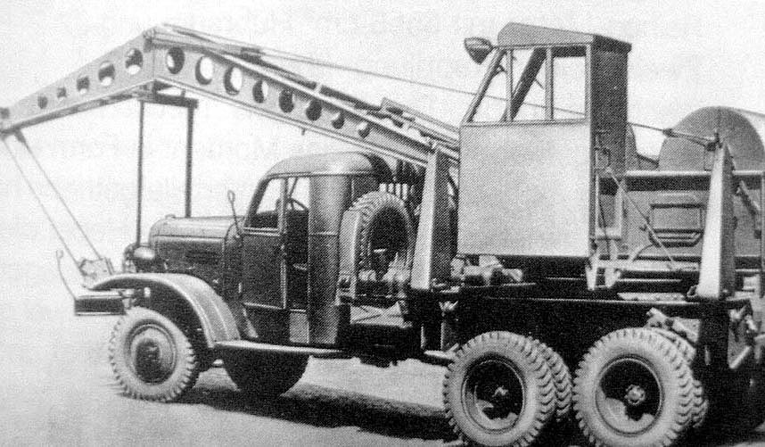

При помощи retroteh.ucoz.ru. Спасибо неизвестному, к сожалению, автору.

С разгромом нацистской Германии Лейпциг, где была сосредоточена большая часть заводов компании Bleichert-Transportanlagen GmbH попал в Советскую зону оккупации. К тому времени эти заводы был полностью разрушены бомбардировками союзников. Приказом № 210 от 19 июля 1946 года Советской военной администрации Саксонии было указано: фирма превращается в Советское акционерное общество (Sowjetischen Aktiengesellschaft, SAG) «Leipzig №22 (Bleichert)», задним числом от 1 июля 1946, и подчиняется управлению «Подъёмник». Согласно закону предприятия были советской собственностью в Германии и выполняли функцию возмещения долга Германии перед СССР. Среди заказов были гусеничные и козловые краны, автокраны, ленточные конвейеры, электрокары.

С 1950 года фирма «Блейхерт – фабрика подъёмно-транспортных устройств» («Bleichert –Transportanlagenfabrik») присоединяется к «Трансмаш SAG» под названием «Transmasch Leipzig (Belichert)».

В 1954 году SAG был передан Германской Демократической Республике (ГДР) и переименован в VEB Transportanlagenfabrik Bleichert Leipzig. В 1955 году название компании снова изменилось на VEB Schwermaschinenbau Verlade - und Transportanlagen Leipzig vorm (ранее) Bleichert. В 1959 году последнее упоминание об основателе предприятия «vorm.Bleichert» исчезает из названия фирмы. В 1985 г. производственные мощности завода перешли в машиностроительный холдинг TAKRAF, а в 1991 завод ликвидирован.

Серийное производство поворотных автокрановых установок с электрическим приводом Бляйхерт АДК-3 (Bleichert ADK-3, Autodrehkran) грузоподъёмностью 3 тонны началось в Лейпциге в 1948 году. Тогда базовыми для этого крана являлись советский грузовик ЗиС-5 и американский Studebaker US6, поставлявшийся в СССР по ленд-лизу. Основная масса установок направлялась в Советский Союз, около 7000 шт. Производство автокранов ADK-3 было завершено в 1958 году.
В СССР крановые установки Блейхерт монтировались на автомобилях ЗиС-5, ЗиС-150, ЗиС-151, ЗиЛ-164 и Студебекер. Производство автокранов было налажено на многих предприятиях в СССР. Опыт и новшества, примененные немецкими конструкторами в кране Блейхерт, позволили разработать отечественную конструкцию дизель-электрического крана (ДЭК-51), а высокое немецкое качество позволило им стать настоящими долгожителями: конечно, на стационаре.
Особенностью крана является многомоторный электрический привод всех механизмов с питанием от синхронного генератора трёхфазного тока ДСВ-15-4 мощностью 18 квт или от внешней сети напряжением 380-220 в. Подвод тока к поворотной части крана производится через токоприёмник.
Генератор установлен в кабине автомобиля через механизм переключения, редуктор, кулачковую муфту и текстропную передачу. Генератор имеет специальную обмотку, которая обеспечивает при изменении нагрузки в широких пределах постоянное рабочее напряжение и номинальное число оборотов 1500 об/мин.
Регулирование числа оборотов механизмов осуществляется изменением частоты тока генератора, что связано с изменением числа оборотов коленчатого вала двигателя. Регулирование скорости вращения генератора достигается с помощью педали акселератора, расположенной в кабине машиниста.
Управление электродвигателями осуществляется контроллерами, расположенными в кабине.
На кране установлен автотрансформатор для изменения напряжения с 380 на 220 В и передачи тока во вне сети, когда кран используется как аварийная электростанция мощность 15 кВт.
Рабочие движения груза и стрелы ограничиваются шпиндельными концевыми выключателями.
На поворотной платформе смонтированы все механизмы, стрела и кабина. Механизмы закрыты металлическим кожухом.
Поворот платформы ограничен углом 135° в каждую сторону от продольной оси крана.
Поворотная платформа с кругом катания соединяется посредством опорно-роликового устройства, состоящего из трёх цилиндрических роликов, расположенных непосредственно в основании поворотной рамы, и двух роликов, установленных в специальном кронштейне.
Цилиндрические ролики опираются на верхнюю дорожку круга катания, а ролики кронштейна - на нижнюю дорожку верхней полки катания. Стрела крана - сварная, коробчатой формы. В кране не предусмотрен портал, поэтому канат с грузовой лебёдки проходит на блок стрелы, а со стреловой лебёдки - на блок траверсы. Устройство остальных узлов и агрегатов крана "Блейхерт" в основном аналогично крану К-32, за исключением некоторых конструктивных изменений.
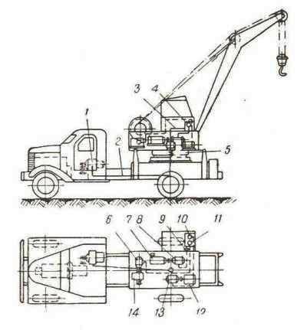
Электроэнергия от генератора 1 подводится по кабелю к кольцевому токосъёмнику 5 и далее по кабелю 3 - к распределительному устройству 4, затем через пусковые устройства - к электродвигателям. Управление асинхронным с фазовым ротором электродвигателем 8 грузовой лебёдки 7 осуществляется контролером. Управление асинхронными короткозамкнутыми электродвигателями 6 и 13 стреловой лебёдки 14 и механизма вращения 12 производится контролерами 11 и 10.
Схема размещения электрооборудования автомобильного крана "Блейхерт"

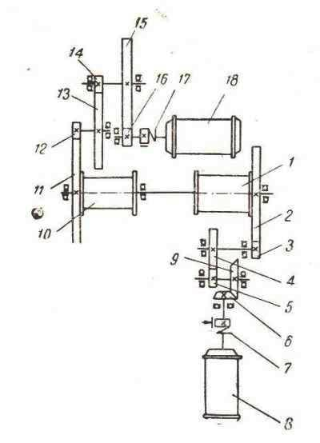
Лебёдки состоят из грузового барабана 1и стрелового барабана 10, установленных на общей неподвижной оси.
Каждый барабан приводится во вращение от раздельных приводов: электродвигателей 8 и 18, дисковых муфт 7 и 17, редукторов, включающих шестерни 6, 9, 5, 4, 3 и 2 и 16, 15, 14, 13, 12 и 11. Тормоза лебёдок - колодчатые, электромагнитные.
Кинематическая схема грузовой и стреловой лебёдок автомобильного крана "Блейхерт"

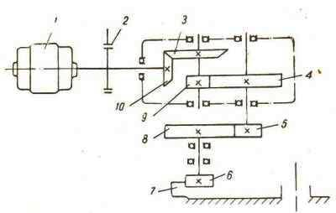

Механизм поворота включает: электродвигатель 1, тормоз 2, редуктор с шестернями 10, 3, 9 и 4, открытую шестерёнчатую передачу и шестерню 6, которая находится в зацеплении с зубчатым венцом круга катания 7.
Кинематическая схема механизма поворота автомобильного крана "Блейхерт"

Кран имеет три рабочих движения: подъём и опускание груза и стрелы, поворот крановой установки.
При работе крана с грузами до 2 т можно совмещать два движения: подъём или опускание крюка и поворот стрелы; с грузами выше 2 т совмещение движений не производится.
Кран может передвигаться своим ходом со скоростью до 45 км/ч в зависимости от состояния и качества покрытия дороги.
Неповоротная часть крана состоит из рамы с кругом катания, выносных опор, стабилизирующего устройства и генератора с приводом. Рама -сварная, крепится к раме автомобиля болтами. Круг катания - сварной.
Кран работает только на выносных опорах с винтовыми домкратами.Стабилизирующее устройство по своей конструкции и принципу действия имеет отличительные особенности. Устройство состоит из рычага, каната с двумя коушами и ролика. Один конец каната крепится на неповоротной раме, а второй - за рычаг. Канат проходит под картером заднего моста через ролик к рычагу. Во время работы кран устанавливают на выносные опоры, поворачивают рычаг и канатом подтягивают и вывешивают задний мост. При движении крана рычаг поворачивают и освобождают канат, мост опускается, и кран опирается на все колёса.

Основные ТТХ серийного ЗиС-151 (1950 - 1958)
грузоподъемность по шоссе, кг 4500
грузоподъемность по грунту, кг 2500
масса буксируемого прицепа, кг 3600
полная масса, кг 10230
снаряженная масса, кг 5580
габаритные размеры (ДхШхВ), мм 6930 х 2320 х 2310
размеры платформы (ДхШхВ), мм 3565 х 2090 х 355+571
колесная база, мм 4225
дорожный просвет, мм 260
колея передних/ задних колес, мм 1590/ 1720
наружный радиус поворота, м 11,2
максимальная скорость, км/ч 60
расход топлива, л/100 км 46
объем топливного бака, л 150 х 2
запас хода, км 650
двигатель: ЗиС-121
карбюраторный, четырехтактный, 6-ти цилиндровый, рядный,
нижнеклапанный, жидкостного охлаждения
диаметр цилиндра, мм 101,6
ход поршня, мм 114,3
рабочий объем, л 5,55
степень сжатия 6,0
порядок работы цилиндров 1-5-3-6-2-4
мощность двигателя, л.с. (кВт) (с ограничителем число оборотов) 92 (67,7) при 2600 об/мин
крутящий момент, кГс*м (Нм) 31,0 (304)
при 1200-1300 об/мин
трансмиссия
сцепление двухдисковое, сухое
коробка передач механическая, 5-ти ступенчатая,
(без синхронизаторов)
I- 6,24; II- 3,32; III- 1,90; IV- 1,00, V- 0,81
з.х.- 6,70
раздаточная коробка 2-х ступенчатая (1,24:1 и 2,44:1)
главная передача одинарная, пара конических шестерен со спиральными зубьями (6,67:1)
привод задних мостов раздельный, параллельный
размер шин 8,25-20"
проходимость
преодолеваемый брод, м 0,8
преодолеваемый подъем, град. 28

